19.03.2020
ОГСЭ.03. Иностранный язык
Группа ТО 18-3
Преподаватели: Куцаева К.П
Проломова Е.Н.
Срок сдачи: до 23.03.2020
(выполненные работы отправлять на электронную почту – prolomova.e.n@bk.ru)

Topic: Prepositions of place.
I. Look at the picture. Read, translate and remember the Prepositions of place.
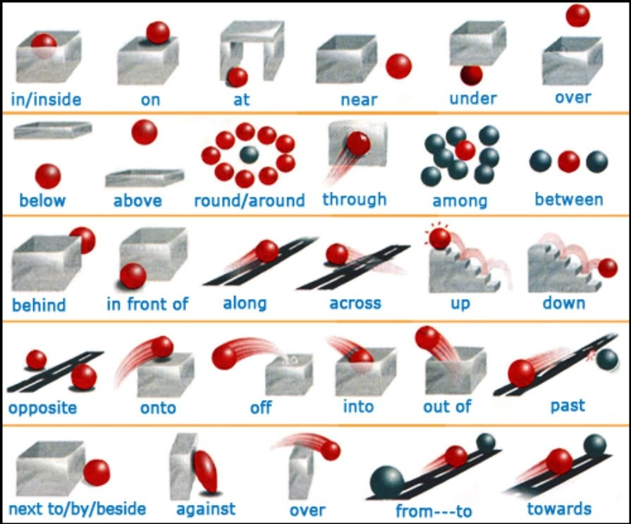
II. Put in at, in or on. Translate the sentences into Russian.
1. My husband was born ___Germany.
2. The dog is sleeping ___ the grass ___ our garden.
3. There are two funny posters ___ the wall ___ my bedroom.
4. Let’s meet ___ the bus station.
5. My room was ___ the third floor.
6. He left his bicycle ___ the pavement.
7. There is a big hole ___ my pocket.
8. Have you heard some noise ___ the street?
9. My favorite restaurant is ___ King street.
10. I think I know this girl ___ the picture.
11. A huge fly was creeping ___ the picture.
12. I prefer to spend my weekends ___ home.
13. Look at those black clouds ___ the sky.
14. You should turn left ___ the traffic lights.
15. Sophie is ___ the dentist’s now.
16. Tom usually has breakfast ___ school.
II. Choose the right prepositions in the brackets and translate the sentences into Russian.
1. The clock hangs on the wall, ___ the table. (above/under/on)
2. He has played Hamlet ___ the stage many times. (on/in/next to)
3. The bank is ___ the post-office and the beauty salon. (behind/at/between)
4. The ball has rolled ___ the bed. (on/under/above)
5. Bob and Jane were sitting in the café ___ each other. (between/behind/in front of)
6. The gym is ___ my college. (next to/on/between)
7. The monument is ___ the right. (in/at/on)
8. The office address is ___ the top of the page. (in/at/above)
9. He spends all his life ___ work. (in/at/on)
10. The kettle is boiling ___ the kitchen. (in/at/on)
III. Translate the sentences into English.
1. На подоконнике много цветов.
2. Посередине комнаты стол.
3. Около кресла пылесос.
4. Над раковиной два крана.
5. В комнате две двери.
6. Вокруг стола много стульев.
7. Стиральная машина перед умывальником.
8. На окнах шторы.
9. В тексте несколько абзацев.
10. В этом слове много букв.
11. Это огромное удовольствие гулять в лесу утром.
12. Они поехали из Лондона в Сочи.
13. Около плеера был диск.
14. Муж моей сестры в той комнате.
15. Квартира моей бабушки в том здании.
16. У меня есть сочинение его сестры.
17. На кухне был посудный шкаф.
18. В посудном шкафу были тарелки, ложки и вилки.
19. На кухне есть раковина?
20. В комнате есть пылесос?

Используемая литература
1. Карпова, Т.А. English for colleges = Английский язык для колледжей : учебное пособие / Т.А. Карпова. – 15-е изд., стер. – Москва : КНОРУС, 2019. – 282 с. – Текст : непосредственный.
2. Радовель, В.А. Английский язык в профессиональной деятельности для автотранспортных специальностей : учебное пособие / Радовель В.А. – Москва : КноРус, 2019. – 327 с. (СПО). – ISBN 978-5-406-06860-1. – URL:https://book.ru/930728 (дата обращения 18.03.2020). – Текст : электронный.

